【40强赛】舜宇光学科技🤝工智跃迁｜TuneWise——AA 工站 AI 调机决策支持
TuneWise
Human-in-the-loop AI 调机决策支持原型

一、参赛方案信息卡【必须包含】
项目 | 填写内容
企业 | 舜宇光学科技
队名 | 工智跃迁
命题 | 如果你是智造专家，你将如何借助 AI 设计并打造「智造调机助手」，提升现场良率？
一句话摘要 | TuneWise 是面向精密光学 Active Alignment（AA）工站的 Human-in-the-loop AI 调机决策支持原型。确定性核心给出异常分析、根因优先级、历史参考案例与调参候选，工程师审核确认后，先做执行前仿真验证，再演示本地模拟设备受控执行；飞书 Aily 仅负责知识检索与解释。
成员介绍 & 分工 | 钟秉辰｜个人参赛  负责 TuneWise 的方案设计、机器学习与安全决策原型、执行前仿真验证与 OPC-UA 本地模拟环境验证、飞书 Aily 工程协作层集成，以及项目工程验证与参赛材料整理。
使用的飞书 AI 能力 | 飞书 Aily：工作流应用；知识空间；知识检索（RAG）；大语言模型（LLM）；已发布对话应用。

方案摘要
TuneWise 聚焦精密光学主动对准（Active Alignment，AA）单一工站，是 Human-in-the-loop AI 调机决策支持原型。AI 完成异常分析、根因优先级、历史参考案例与调参候选；工程师审核并确认后，系统先做执行前仿真验证（Replay），再在全部安全门禁通过且显式启用 OPC-UA Sandbox 时演示本地模拟设备受控执行。大语言模型不生成新参数，也不进入设备控制链。
已发布的飞书 Aily 应用承担生成式 AI 协作层。它检索 8 文件版本化知识包、固定 Demo 证据与调机过程 Demo 证据，将模型、规则、安全边界和结果组织为自然语言解释。两层 AI 通过版本化项目知识与固定证据协作，而非通过实时控制接口连接：TuneWise 确定性工业 AI 核心产生可验证决策证据，Aily 只负责检索、解释、追溯与问答。
事实边界：本项目是比赛原型，不代表舜宇真实内部系统。固定 Demo、调机过程 Demo、模型开发资产与案例均为公开知识和规则约束的合成数据；normalized_score 不是校准故障概率；仿真验证结果只属于固定模拟环境；OPC-UA 只连接本地 loopback sandbox；Aily 无控制权限。项目未接真实光学产线，也未完成授权真实 AA 业务数据验证。

二、 方案成果展示【必须包含】

1. 命题场景描述、问题描述及痛点说明
精密光学 Active Alignment 需要同时观察中心与四角 MTF 等质量指标，并调整位置、倾角、焦向等多个参数。故障现象与根因并非一一对应：相似的四角下降可能来自平面倾斜、XY 偏心、平台不稳定、参考漂移或条件式 Z 离焦；同一参数变化也可能同时影响多个质量指标。因此，现场判断不能只看单个数值，更不能把一句自然语言建议直接当作可执行参数。
本方案聚焦方法级痛点，不将行业共性误述为舜宇已确认的内部现状。TuneWise 面向以下六类相互关联的问题：
- 多指标耦合：中心与四角 MTF、位置、倾角、焦向和平台状态必须放在同一上下文判断。
- 根因非一一对应：同一症状可能对应多类根因，单一数值不足以形成可靠排查顺序。
- 经验依赖：分散的信息与个人经验难以复核，判断依据也不易交接。
- 案例适用条件：历史动作缺少产品、工站、版本和审核状态时，可能被错误复用。
- 调参安全：范围、步长、方向、跨标称值和版本过期都需要统一门禁。
- 全链追溯（Provenance）：从输入、模型、规则、候选、工程师确认到结果都需要可追溯凭证。
传统路径通常是“异常出现 → 人工查看多个指标 → 依赖经验猜测根因 → 翻找历史记录或案例 → 尝试参数 → 重新测试 → 反复迭代 → 决策依据难以追溯”。TuneWise 不替代工程师，而是把“看什么、为什么、能否调整、由谁确认、如何验证”变成结构化且可拒绝的链路。
图 1｜传统调机流程 vs TuneWise 决策支持流程
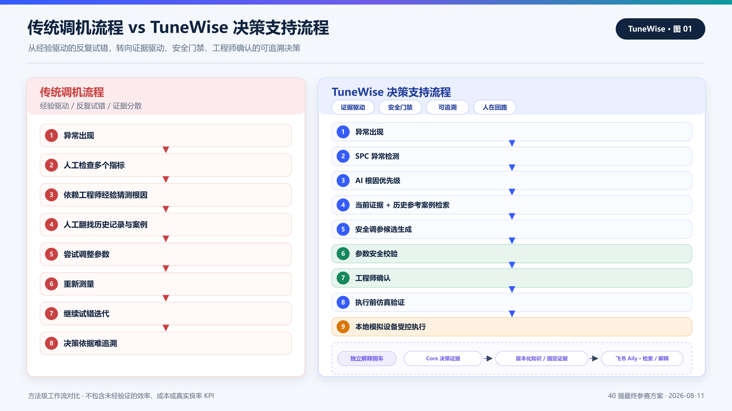
图注：该图是工作流能力对比，不代表已验证的真实效率或良率 KPI。

2. 方案优势/创新点

2.1 从直接生成调参值转向证据约束型决策
TuneWise 不允许模型直接给出可执行参数。根因排序只是起点；调参候选还必须具备根因证据、方向证据、当前适用案例证据、确定性幅值规则与参数安全校验（ParameterSafetyValidator）结果。缺少支持、方向冲突、版本过期或内容被篡改时，系统拒绝继续。AI 的责任由“替人拍板”收敛为“帮助人形成可验证判断”。

2.2 安全关键工业 AI 与生成式 AI 解耦
底层 TuneWise 确定性工业 AI 核心负责数值分析、历史参考案例检索、规则约束、工程师确认、仿真验证与执行门禁；上层飞书 Aily 生成式 AI 协作层负责检索、解释、追溯与问答。Aily 能解释为什么 PLANE_TILT 排在第一、为什么选择 pitch 减少 1 tick、仿真验证通过说明什么，却不能生成或修改参数、创建 ConfirmedPlan、触发仿真验证或写入 OPC-UA。

2.3 执行前仿真验证与独立设备门禁
新参数不会从模型输出直接流向设备。候选先经安全校验，再由工程师确认并冻结为不可变计划；仿真验证先复现导入基线，再在相同隐藏场景、扰动和 seed 下只改变确认参数。设备执行是独立边界，要求仿真验证通过、独立工程师确认和全部门禁再次通过。

2.4 从数据到执行凭证的全链 provenance
数据、规则、模型、标准化器（StandardScaler）、案例索引、方向证据、候选、ConfirmedPlan、仿真验证结果（ReplayResult）与设备执行凭证均绑定版本或 SHA-256。写入开始后如果结果不确定，系统进入 UNKNOWN_OUTCOME，只用同一幂等键做只读核对，不盲目重写，也不根据当前值猜测成功。

3. 具体方案说明（突出AI能力）

3.1 双层 AI 总体架构
上层飞书 Aily 生成式 AI 协作层包含知识空间、知识检索（RAG）、大语言模型（LLM）、工程解释与评委 / 工程问答，负责检索、解释、追溯与问答。下层 TuneWise 确定性工业 AI 核心包含 SPC 异常检测、工程特征提取、AI 根因优先级、历史参考案例检索、安全调参候选生成、参数安全校验、工程师确认、执行前仿真验证与本地模拟设备受控执行。
两层之间传递的是版本化项目知识、固定 Demo 证据与调机过程 Demo 证据，不是实时控制接口。Core 产出固定证据，Aily 只读检索并解释；职责隔离使生成式 AI 的可用性不会扩大参数与设备权限。
图 2｜TuneWise 双层 AI 架构
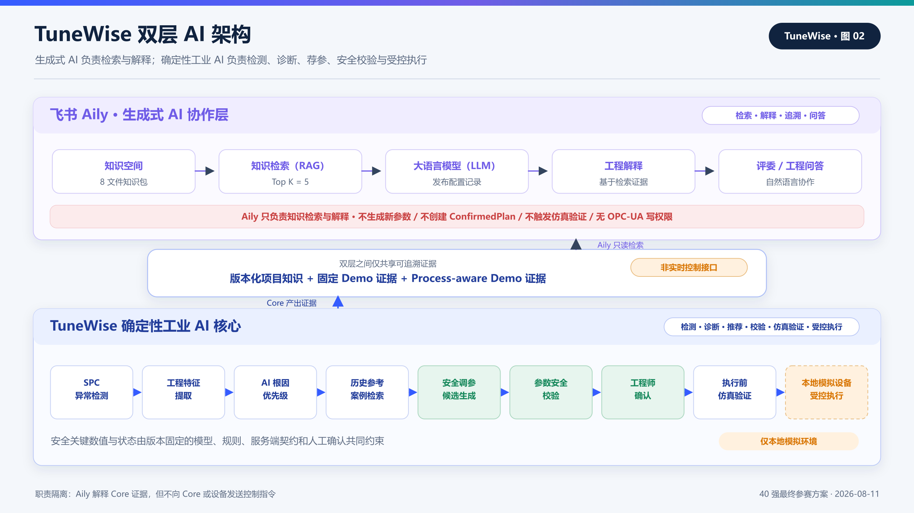
图注：Core 产生确定、可审计的决策证据，Aily 只读检索并解释这些证据；Aily 不生成新参数、不创建 ConfirmedPlan、不触发仿真验证，也没有 OPC-UA 写权限。

3.2 TuneWise Core 技术链路
完整链路为：版本化 CSV → 数据校验 → SPC 异常检测 → 工程特征提取 → 标准化器（StandardScaler）→ 多分类逻辑回归 → AI 根因优先级 → 历史参考案例检索 → 安全调参候选生成 → 参数安全校验 → 工程师确认 → ConfirmedPlan → 执行前仿真验证 → 本地模拟设备受控执行。调机过程信息首先在“当前适用案例”环节起作用，不进入根因分类器。
图 3｜TuneWise 核心决策链
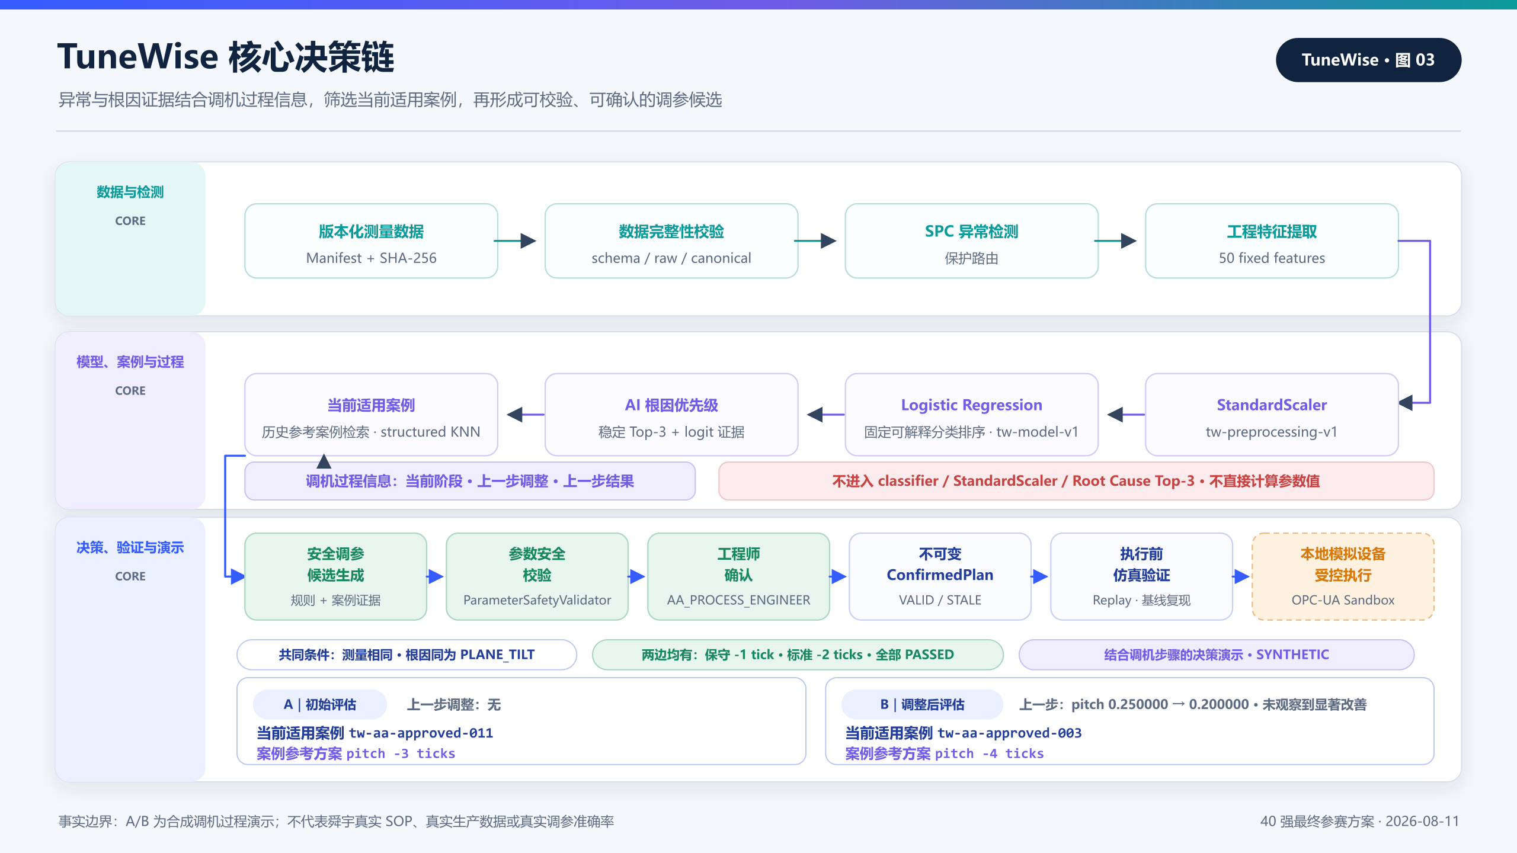
图注：固定工程特征驱动根因排序；当前异常与根因证据再结合调机过程信息，决定当前适用案例。调机过程信息不进入分类器，最终动作仍受参数安全校验与工程师确认约束。

3.2.1 版本化数据、SPC 与工程特征
输入是固定 schema 的 AA 批次 CSV、Dataset Manifest、规则与版本快照。导入同时校验原始文件 SHA-256 和规范化观测 SHA-256；固定 Demo 包含 24 条观测。SPC 使用冻结控制限与持续性规则，把批次路由为 TARGET_ANOMALY、NORMAL、NON_TARGET_GLOBAL_DEGRADATION 或 INSUFFICIENT_DATA，避免单点噪声直接触发诊断。
系统形成 50 个固定批次工程特征，包括中心与四角 MTF、五个参数、振动、重复定位误差、标定残差的均值、标准差与趋势，以及最差角、四角极差、四角标准差、左右差、上下差和对角差等空间特征。哈希证明内容与版本一致，不证明数据来自真实产线。

3.2.2 可解释机器学习根因排序
固定 StandardScaler 与 multinomial logistic regression 对五类候选根因排序：PLANE_TILT、XY_DECENTER、PLATFORM_INSTABILITY、REFERENCE_DRIFT、Z_DEFOCUS_CONDITIONAL；Z 类还受额外硬门控。模型输出稳定 Top-3、raw logit、主要 logit contribution 与 normalized_score。
Score 事实边界：normalized_score 是当前可见候选根因的 relative ranking score，不是经真实产线故障频率校准的 calibrated fault probability，也不是现场发生率或真实置信度。logit contribution 只表示标准化特征对当前类别 raw logit 的贡献，不代表因果贡献。

3.2.3 调机过程信息与 APPROVED-only 历史参考案例检索
历史参考案例检索对当前任务重新计算 50 维查询特征，并核对产品、工站、schema、特征定义与检索规则兼容性；随后在独立标准化器下以标准化欧氏距离排序。索引中的 60 个 APPROVED 案例来自合成开发训练分区，每类根因 12 个。APPROVED 只表示通过项目内版本化索引准入，不代表专家 Ground Truth、企业内部案例或真实生产验证；历史动作也不会被直接复制为当前参数。
系统新增“调机过程信息”，包括当前调机阶段、上一步调整和上一步调整结果。它与当前异常及根因证据共同确定当前适用案例，继而影响案例参考方案（CASE_GUIDED）的支持证据。调机过程信息不进入 Logistic Regression classifier，不修改 StandardScaler，不改变 Root Cause Top-3 算法，也不直接计算参数值。
结合调机步骤的决策演示：异常判断相同，调机过程不同，适用的参考案例也会不同。

证据项 | A｜初始评估 | B｜调整后评估
共同条件 | 测量数据相同；Top-1：PLANE_TILT | 测量数据相同；Top-1：PLANE_TILT
当前调机阶段 | 初始评估 | 调整后评估
上一步调整 | 无 | pitch 0.250000 → 0.200000
上一步调整结果 | 不适用 | 未观察到显著改善（NO_MATERIAL_IMPROVEMENT）
当前适用案例 | tw-aa-approved-011 | tw-aa-approved-003
案例参考方案 | pitch -3 ticks | pitch -4 ticks
其他候选 | 保守调整方案 -1 tick；标准调整方案 -2 ticks | 保守调整方案 -1 tick；标准调整方案 -2 ticks
参数安全校验 | 全部 PASSED | 全部 PASSED

合成演示边界：这是合成调机过程演示，只证明不同调机过程信息可以确定性地改变历史案例资格；不代表舜宇真实 SOP，也不证明真实生产调参准确率。

3.3 安全参数决策
参数方向来自冻结工程规则，不来自 LLM，也不由案例投票决定。固定 Demo 中，PLANE_TILT 的 pitch 使用 top_bottom_difference；该特征为正，当前 pitch 高于标称值，因此安全方向为 DECREASE。roll 对应的 left_right_difference 低于最小空间支持阈值，状态为 INSUFFICIENT_SUPPORT，不生成 roll 候选。
幅值有三种已实现策略：保守调整方案（CONSERVATIVE）固定 1 tick，标准调整方案（STANDARD）固定 2 ticks，案例参考方案（CASE_GUIDED）使用当前适用 APPROVED 案例中方向一致且历史安全通过动作的 tick 绝对值中位数。一个 tick 为 0.050000 normalized prototype unit。所有候选都经过同一个服务端参数安全校验器，检查范围、网格、非零变化、最大变化、参数族、方向、标称值、版本与 candidate hash。
工程师只选择服务端已有且 PASSED 的候选，前端不能覆盖参数。服务端复核候选、规则与哈希后形成状态为 VALID 的不可变 ConfirmedPlan；上游内容变化会使其 STALE，阻断仿真验证与设备执行。
图 4｜安全调参决策流程
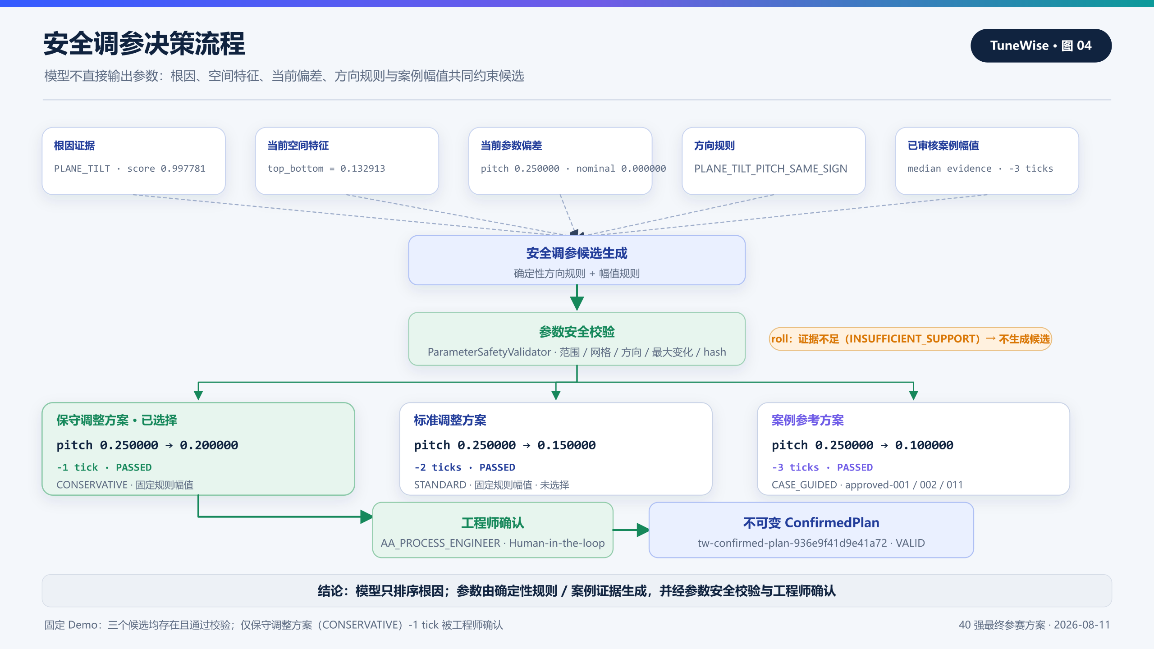
图注：三个候选均通过统一参数安全校验，最终由工程师确认（AA_PROCESS_ENGINEER）选择保守调整方案 pitch -1 tick；该方案使用固定规则幅值，不依赖案例幅值。证据不足的 roll 轴没有候选。

3.4 执行前仿真验证与 OPC-UA 工业安全门禁
执行前仿真验证只接受服务端保存且仍为 VALID 的 ConfirmedPlan。系统先用相同 simulator、固定 seed、固定 disturbance 和当前参数完成基线复现，并用同一 canonicalizer 计算哈希；只有 simulated baseline hash 与导入时 canonical observation hash 完全一致，才运行调参方案仿真。基线与调参方案共享隐藏场景、扰动、seed、样本数、时间序列、schema 和 simulator version，唯一允许变化的是 ConfirmedPlan 中的参数。
设备执行默认关闭，只能在显式 OPCUA_SANDBOX 模式下连接固定 loopback endpoint。执行前重新检查 ConfirmedPlan freshness、仿真验证绑定、基线复现、仿真验证通过、参数安全校验、单参数限制、observed server identity、mapping、datatype、unit、access、Method capability 与设备健康。五个参数 Variable 对普通 OPC-UA client 全生命周期只读，唯一运行期 mutation 入口是 ApplyConfirmedParameterChange。
若写入开始后发生超时、通信中断或本地 receipt 首次持久化失败，状态进入 UNKNOWN_OUTCOME；它不会自动重试。恢复只按同一 idempotency key 查询设备侧记录，缺少可信证据时保持 RECONCILIATION_REQUIRED，即使当前值恰好等于 target 也不能伪造成功。
图 5｜执行前仿真验证与设备安全门禁
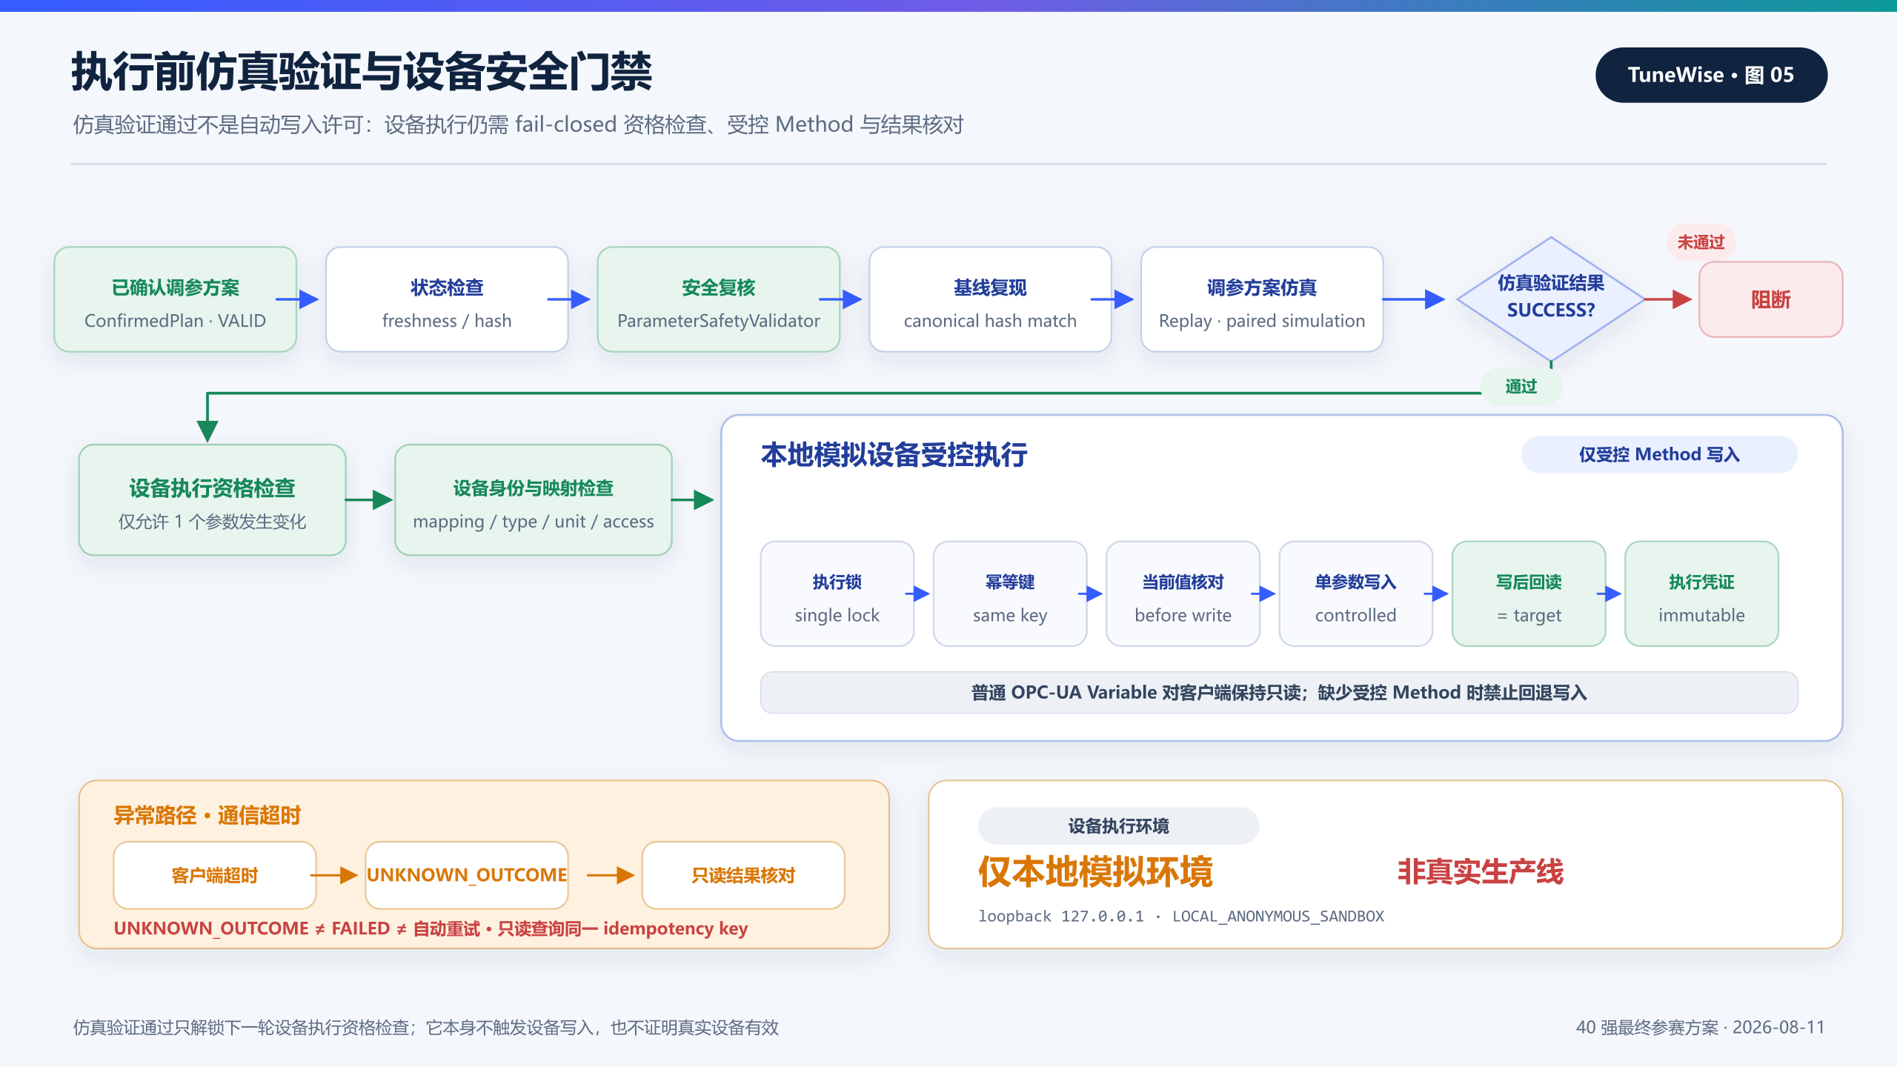
图注：仿真验证通过只解锁下一轮设备执行资格检查，并不会自动写入设备。UNKNOWN_OUTCOME 通过只读核对恢复；图中为仅本地模拟环境（OPC-UA Sandbox），不是真实生产线。
仿真验证 / OPC-UA 事实边界：仿真验证通过只表示当前固定 simulator、seed、disturbance 和评价规则下，确认方案满足预设条件；不代表真实设备有效、良率提升、参数最优、生产收益或真实因果证明。当前 OPC-UA 仅为 127.0.0.1 loopback 的 LOCAL_OPCUA_SANDBOX；项目未接真实光学设备或生产线，也未完成真实 PLC 联锁、证书身份或现场安全认证。

3.5 固定 Demo 完整证据链
固定 Demo 身份为 Task tw-demo-task-001，预置资产 tw-aa-demo-v1，Batch tw-aa-demo-batch-001，Station AA，产品型号 TW-AA-PROTOTYPE-V1，共 24 条规则约束的合成 AA 原型观测。下表事实由当前仓库资产与完整 API 链再次核实。
环节 | 固定证据 | 事实边界
异常检测 | TARGET_ANOMALY；24/24 持续违反路由信号 | 版本化 SPC，不是真实产线故障结论
诊断 | PLANE_TILT；normalized_score 0.997781 | 相对排序分数，不是 99.7781% 故障概率
根因 Top-3 | PLANE_TILT → XY_DECENTER → REFERENCE_DRIFT | 候选优先级，不证明真实因果
调参候选 | pitch 0.250000 → 0.200000；保守调整方案（CONSERVATIVE）；-1 tick | 固定规则候选，不是最优参数
安全校验 | Candidate PASSED；roll INSUFFICIENT_SUPPORT | 只保留具备方向证据的单轴候选
工程师确认 | AA_PROCESS_ENGINEER；ConfirmedPlan VALID | 固定演示身份，不映射真实企业授权体系
仿真验证 | 基线复现 PASSED；SUCCESS；attempt 1 | 固定版本确定性模拟环境
受控执行 | LOCAL_OPCUA_SANDBOX；SUCCEEDED；readback 0.200000 | 本地 loopback 模拟设备，不是真实设备

同一规划结果还生成标准调整方案（STANDARD：pitch 0.250000 → 0.150000，-2 ticks）与案例参考方案（CASE_GUIDED：pitch 0.250000 → 0.100000，-3 ticks），二者均 PASSED，但本次 ConfirmedPlan 仅选择保守调整方案。保守方案的幅值来自固定 1 tick 规则，不依赖案例幅值；案例参考方案的 -3 ticks 才使用当前适用 APPROVED 案例的中位数证据。
固定模拟指标 | 基线 | 调参方案仿真 | 变化
中心 MTF 均值 | 0.831003 | 0.832128 | +0.001125
最差角点 MTF | 0.567683 | 0.651478 | +0.083795
四角极差 | 0.184837 | 0.102292 | -0.082545
四角标准差 | 0.071709 | 0.042654 | -0.029055
控制限检查 | false | true | 通过
目标异常触发 | true | false | 清除

图 6｜tw-demo-task-001 固定 Demo 证据卡
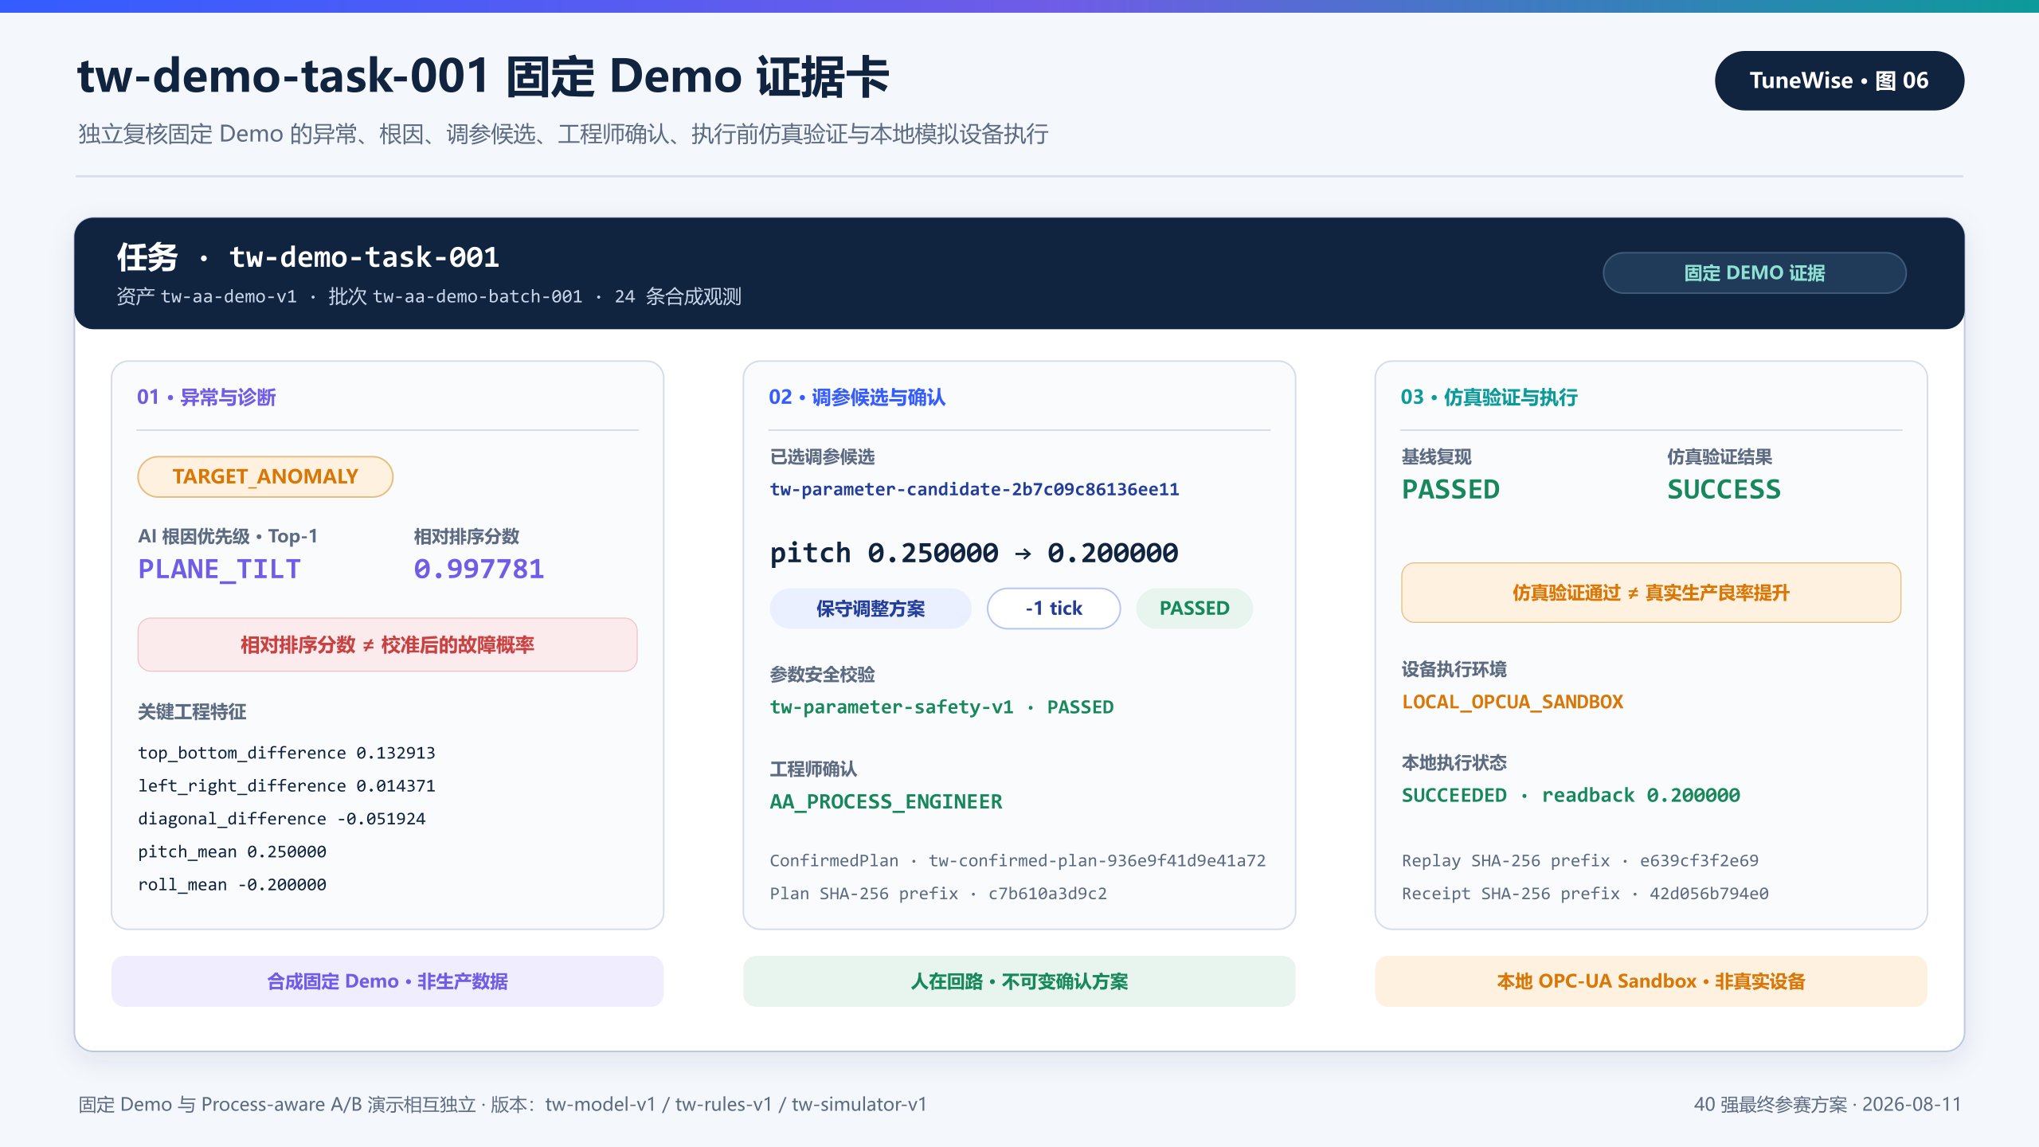
图注：证据卡把异常与诊断、调参候选与工程师确认、仿真验证与本地模拟设备执行放在同一版本上下文中；相对排序分数、模拟环境与 local sandbox 边界分别保留。

3.6 飞书 Aily 工程解释工作流（RAG）
TuneWise Core 的输出包含模型版本、规则、哈希、候选状态、仿真验证检查与设备凭证。Aily 的价值不是替代 Core，而是把分散在项目知识、工程规则、固定 Demo 与调机过程 Demo 证据中的事实变成可对话的解释入口。
- 应用：TuneWise；已发布对话应用。
- 工作流：TuneWise Engineering Copilot；Start → Knowledge Space Retrieval → LLM → End。
- 知识空间：TuneWise Engineering Knowledge；在线知识包（Live Knowledge Pack）：8 / 8。
- 知识检索（RAG）：Top K = 5；Threshold Filter = off。
- 大语言模型（LLM）：发布时配置为 Doubao-seed-2.0-Pro。
Aily 已在发布应用中完成人工界面 / 对话验收（manual UI / conversational acceptance validation）：在线知识包（Live Knowledge Pack）8 / 8、既有安全硬门禁（Legacy Safety Hard Gates）PASS、调机过程问答（Process-aware QA）PASS、已发布环境（Published Environment）PASS。这些是人工验收记录，不是自动化 benchmark，不代表模型准确率 100%，也不是生产环境验证。
Aily 事实边界：Aily 只负责知识检索、工程解释、证据追溯与问答，不实时读取 TuneWise 运行状态，不生成或选择参数，不创建或修改 ConfirmedPlan，不触发仿真验证、本地模拟设备执行或 OPC-UA write。Aily 没有控制权限，工程师确认始终属于 TuneWise Core 授权链。

图 7｜飞书 Aily 工程解释工作流
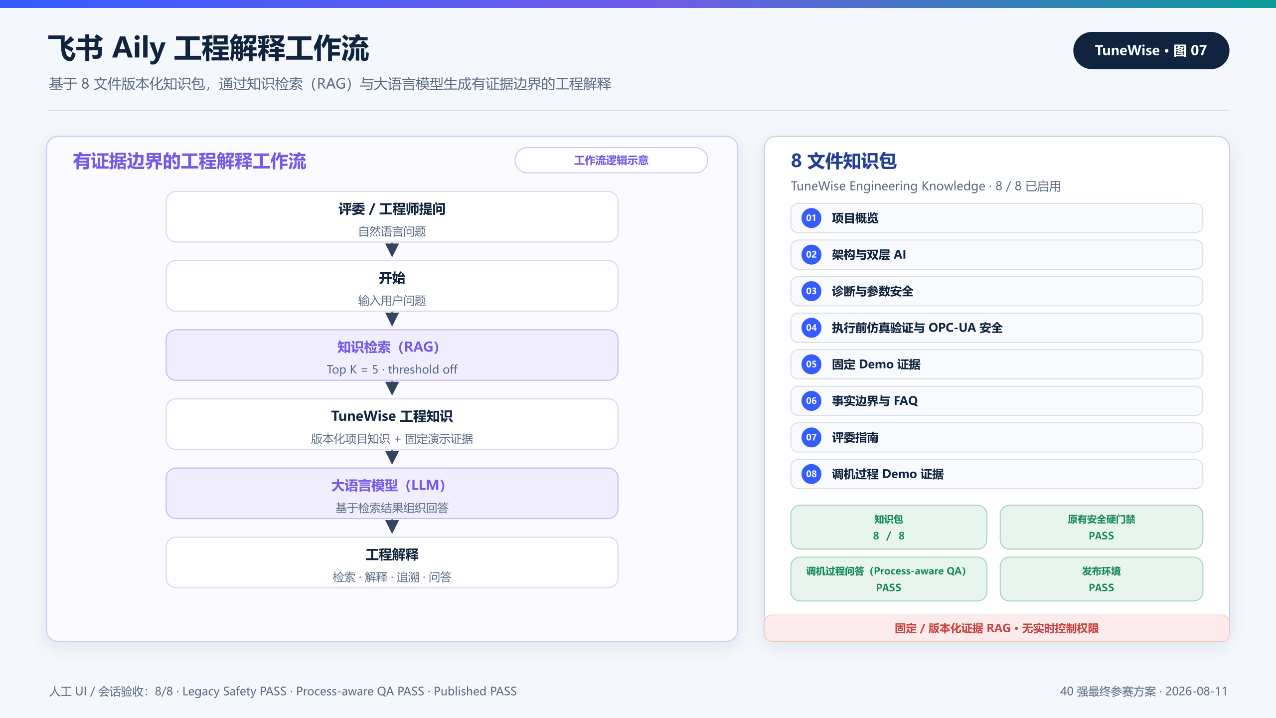
图注：Aily 把 8 文件版本化知识包组织为工程解释入口；知识检索使用 Top K = 5、threshold off。既有安全硬门禁、调机过程问答与已发布环境均为人工 UI / conversational acceptance validation，不扩大 TuneWise 的控制权限。
飞书 Aily 已发布工作流与固定 Demo 证据问答
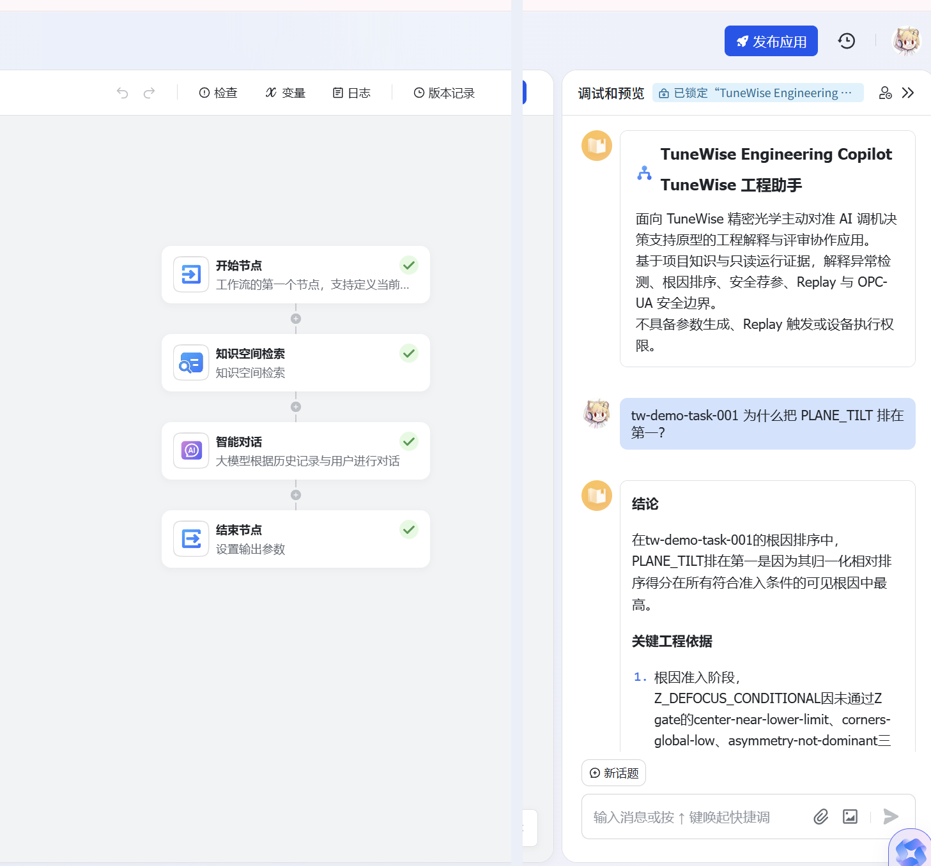
图注：TuneWise Engineering Copilot 通过知识检索与 LLM 对固定 Demo 证据进行自然语言解释；该层只负责检索与解释，不具备参数生成、仿真验证或 OPC-UA 写权限。

3.7 公开真实数据验证边界审查
按照 Coach 建议，我们进一步核验了 Rikkyo University 发布的公开真实光学实验数据 LOROS。该数据属于 slanted-edge 光学测量的真实实验采集，包含可追溯的 MTF、SFR 与处理后 ROI，许可为 CC-BY-4.0；当前正式 record DOI 为 10.5281/zenodo.17493261，配套论文 DOI 为 10.1186/s40645-025-00783-7。它可以证明公开真实光学实验数据存在，以及 provenance、license 与 MTF / SFR 链路可核验。
但 LOROS 不是 AA production data，不能提供 AA 生产身份、x / y / z / pitch / roll 设备状态、调机动作、根因 Ground Truth、参数方向、干预前后结果、调机阶段或生产产出，因此不能支持 TuneWise 当前诊断与荐参合同的真实业务效果验证。
语义映射审查结论：NO-GO：为避免制造虚假的生产验证，TuneWise 未强行接入 LOROS，也未伪造 PLANE_TILT Ground Truth、把 edge angle 当 pitch、把 Pos 0..5 当空间五点、把 wavelength 当参数、复制中心 MTF 到四角或修改 frozen classifier contract。真实 AA 业务效果继续保留至授权企业数据验证阶段。

4. 方案价值

4.1 工程效率：减少证据整理路径
TuneWise 把异常指标、根因候选、案例、参数依据、安全检查、确认与结果放在同一任务上下文中，使讨论围绕同一版本证据展开；Aily 进一步把这些证据转成可检索的自然语言解释。实际节省时间仍需在企业只读影子模式（Shadow Mode）中测量。

4.2 调机安全：把“不能继续”变成系统能力
数据不足、不可调根因、方向冲突、越界、离网格、跨标称、计划过期、仿真验证不通过、设备身份或能力不匹配都会阻断后续。设备执行默认关闭，当前只验证本地 sandbox 单参数路径，不能替代真实设备的 PLC 联锁、证书、审批与现场安全制度。

4.3 知识沉淀：保存证据，而不只保存结论
可复用知识应包含异常现象、数据版本、模型与规则、根因排序、调机过程信息、候选依据、确认主体、仿真验证结果与适用条件。当前 APPROVED 案例库是固定合成开发资产；其准入隔离和版本化结构体现“知识必须先审核再复用”的原则。

4.4 可复制性：场景知识与安全骨架分离
根因、特征、方向规则与约束属于具体工艺；版本、哈希、确认、仿真验证、幂等、receipt 与事实边界属于可复用安全骨架。迁移时可以替换场景资产，同时保留证据链和执行门禁思路。

4.5 价值验证：先定义量尺，再讨论收益
进入企业只读影子模式（Shadow Mode）后，工程效率可记录从异常出现到形成完整证据包的耗时、人工检索案例步骤数和证据可理解性评价；安全性可记录 Validator 拒绝的无效候选、过期计划和门禁不满足事件；知识价值可记录证据包完整率、案例准入审核结果与解释一致性；业务结果则由企业在获授权数据上定义质量指标、对照方式和观察周期。当前原型没有目标值，不预先承诺效率提升、成本节省、良率增长或收益金额。

5. 方案体验入口 & demo展示视频 【建议包含】
项目代码与工程证据：https://github.com/gakialter/TuneWise
飞书 Aily：TuneWise Engineering Copilot 已发布，核心工作流与真实问答效果见上文截图，并已完成发布环境下的人工 UI / conversational acceptance validation。
Demo 展示：固定 Demo 的异常检测、根因优先级、安全调参候选、工程师确认、仿真验证与本地模拟设备执行结果已在上文通过完整证据链展示；调机过程 A/B Demo 与固定 Demo 明确分离。

三、自由展示区【可选 · 加分项】
图 8｜验证与证据总结
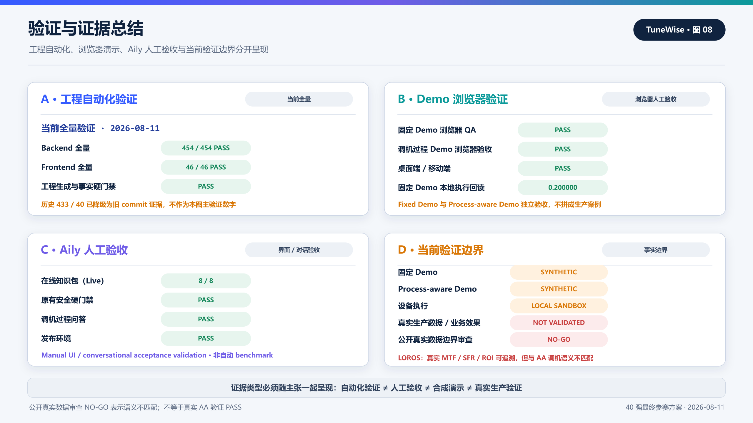
图注：当前工程自动化验证为 Backend 454 / 454 PASS、Frontend 46 / 46 PASS；固定 Demo 与调机过程 Demo 浏览器验证均 PASS。Aily 状态属于人工 UI / 对话验收，公开真实数据审查为 NO-GO，不是验证 PASS。

验证与证据分层
- 工程自动化验证：Backend 454 / 454 PASS；Frontend 46 / 46 PASS。
- Demo 浏览器验证：固定 Demo PASS；调机过程 Demo（Process-aware Demo）PASS；桌面 / 移动端 PASS。固定 Demo 的本地模拟设备执行仍为 SUCCEEDED，readback 0.200000。
- Aily 人工验收：在线知识包（Live Knowledge Pack）8 / 8；既有安全硬门禁（Legacy Safety Hard Gates）PASS；调机过程问答（Process-aware QA）PASS；已发布环境（Published Environment）PASS。验证类型为 manual UI / conversational acceptance validation，不是自动化 benchmark。
- 公开真实数据审查：LOROS provenance、license、MTF / SFR / ROI 可核验，但与 AA 调机合同存在语义缺口，结论为 NO-GO。
- 历史自动化快照：commit 1fdc526cc8794965b6c591a2fa5bc399e50a4e2b 上 433 backend tests、40 frontend tests 与 production build 通过；仅作历史证据，不作为当前主验证数字。

当前原型限制
- 尚未接入舜宇或其他真实光学产线、真实设备、MES 或 QMS。
- 尚未完成经授权真实 AA 业务数据验证；当前固定 Demo、调机过程 Demo、模型开发资产与 APPROVED cases 均不是企业真实生产数据。
- 公开 LOROS 数据审查为 NO-GO / semantic mismatch，不能被写成真实 AA 验证 PASS。
- 尚未验证真实 PLC/设备联锁、生产证书身份、现场安全协议、真实工艺控制限与物理单位映射。
- 不支持生产级多参数原子执行、自动回滚或无人值守调机。
- 尚无经真实业务数据验证的效率、成本、良率或收益 KPI。

三阶段落地路线

阶段 1｜只读影子模式（Shadow Mode）
取得授权导出数据，由设备、工艺与数据责任方确认字段语义、单位、设备型号、batch/lot、来源与授权引用。数据只进入 SHADOW_READ_ONLY，先做完整性、质量与离线输出评估，不进入训练集、案例库或设备写入。

阶段 2｜工程师决策支持
在真实工程师监督下，对诊断证据、候选合法性与解释质量进行盲评或回顾性验证，建立真实审核协议、拒绝标准与版本管理。系统仍只提供决策支持，由工程师在企业既有流程中执行。

阶段 3｜受监督的受控执行
只有设备侧受控 Method、CAS 或 PLC/上位机联锁、身份与证书、审批、回滚、并发所有权、断线恢复和现场安全测试全部获批后，才讨论受监督的真实设备集成。当前项目没有到达该阶段，也不以无人值守自动调机为近期目标。

推广边界
TuneWise 优先适用于多参数耦合但参数空间可明确约束、过程指标可测量、根因候选可结构化、历史案例有适用条件与审核状态、高风险动作保留工程师确认、结果可先在离线或影子环境评估的设备调优问题。方法可优先评估迁移到光学 AA、精密装调及部分参数型工艺优化场景；每次迁移都必须重新建立真实特征、控制限、单位、规则、模型、案例准入与设备安全协议，不能直接复用当前合成参数。

四、附录

A. 事实边界摘要
- TuneWise 是面向 AA 单工站、人在回路的 AI 调机决策支持原型，不代表舜宇真实内部系统。
- 固定 Demo、调机过程 Demo、模型开发资产与 APPROVED cases 为公开知识和规则约束的合成数据，不是舜宇真实生产数据，也不是专家 Ground Truth。
- normalized_score 是 relative ranking score，不是 calibrated fault probability。
- 仿真验证通过只表示当前固定 simulator、seed、disturbance 和评价规则下满足预设条件，不证明真实良率、生产收益、真实设备效果、真实因果关系或参数最优。
- 当前 OPC-UA 通道仅连接本地 loopback sandbox，不代表真实 PLC/设备接入或生产安全认证。
- Aily 只负责检索、解释、追溯与问答，不生成参数、不修改 ConfirmedPlan、不触发仿真验证、本地模拟设备执行或 OPC-UA write；工程师确认属于 Core 授权链。
- LOROS 仅用于公开真实数据的语义边界审查，结论为 NO-GO，不等于 AA production data 或真实业务验证。
- 当前 V1 未使用 Bridge、MCP、HTTP Connector、Custom Connector、Runtime API 或 Web SDK。
最终事实边界与结论：项目未接真实光学产线，未完成授权真实 AA 业务数据验证。score、仿真验证、OPC-UA 与 Aily 分别保持“相对排序”“固定模拟环境”“本地 sandbox”“只读检索与解释”的能力边界。TuneWise 的核心价值，是把工业 AI 从“给出答案”推进到“形成一条可验证、可拒绝、可追溯、有人授权的决策链”。

B. 验证口径说明
- 当前工程自动化验证：Backend 454 / 454 PASS；Frontend 46 / 46 PASS。
- 固定 Demo 与调机过程 Demo（Process-aware Demo）浏览器验证均 PASS；只证明本地演示表面行为，不证明真机或生产收益。
- 历史 433 backend / 40 frontend 只绑定 commit 1fdc526，仅作历史证据。
- Aily 的 8 / 8 与三项 PASS 是人工 UI / conversational acceptance validation，不是模型准确率或 automated benchmark。
- LOROS 审查是公开真实数据的语义映射 NO-GO，不是外部验证 PASS。

C. 必要参考资料
- TuneWise 项目代码、版本化工程文档与验证记录：https://github.com/gakialter/TuneWise
- 飞书 Aily：以项目内已发布应用配置、8 文件知识包与人工验收记录为准。
- LOROS 当前记录 DOI：10.5281/zenodo.17493261；配套论文 DOI：10.1186/s40645-025-00783-7；许可：CC-BY-4.0。
- OPC-UA：仅采用 TuneWise 本地 sandbox 的受控 Method、幂等、readback 与 reconciliation 语义，不主张 OPC-UA 协议天然提供 compare-and-set。

